Nama : Devana Azzahra Salam
NIM : 41519120017
Mata Kuliah : Mathematical Tools For Data Science

Tugas Pertemuan 4
Data Cleansing merupakan suatu prosedur untuk memastikan kebenaran, konsistensi, dan kegunaan suatu data yang ada dalam dataset. Caranya adalah dengan mendeteksi adanya error atau corrupt pada data, kemudian memperbaiki atau menghapus data jika memang diperlukan.
Struktur Dataset
- diagnosis (M = ganas, B = jinak)
- radius/jari-jari (rata-rata jarak dari pusat ke titik pada perimeter)
- tekstur (simpangan baku nilai skala abu-abu)
- perimeter
- area/luas wilayah
- smoothness/kelancaran (variasi lokal dalam panjang jari-jari)
- compactness/kekompakan (perimeter^2 / luas - 1.0)
- concavity/cekung (tingkat keparahan bagian cekung dari kontur)
- concave points/titik cekung (jumlah bagian cekung dari kontur)
- simetri
- dimensi fraktal ("perkiraan garis pantai" - 1)
diagnosis | Dependent
radius_mean | Independent
texture_mean | Independent
perimeter_mean area_mean | Independent
smoothness_mean | Independent
compactness_mean | Independent
concavity_mean | Independent
concave points_mean | Independent
symmetry_mean | Independent
fractal_dimension_mean | Independent
radius_se | Independent
texture_se | Independent
perimeter_se | Independent
area_se | Independent
smoothness_se | Independent
compactness_se | Independent
concavity_se | Independent
concave points_se | Independent
symmetry_se | Independent
fractal_dimension_se | Independent
radius_worst | Independent
texture_worst | Independent
perimeter_worst | Independent
area_worst | Independent
smoothness_worst | Independent
compactness_worst | Independent
concavity_worst | Independent
concave points_worst | Independent
symmetry_worst | Independent
fractal_dimension_worst | Independent

Script
- Import library. Library yang digunakan yaitu pandas dan numpy.
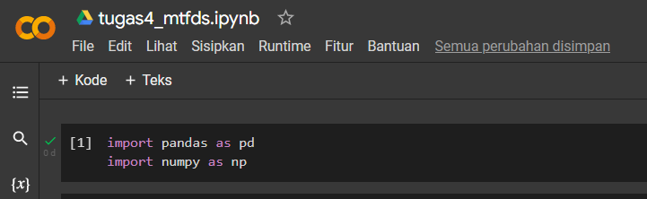
- Open file/dataset yang sudah digunakan sebelumnya pada pertemuan 3.
dataset = pd.read_csv("https://raw.githubusercontent.com/devanaazzahra/MTDFS/main/data.csv");
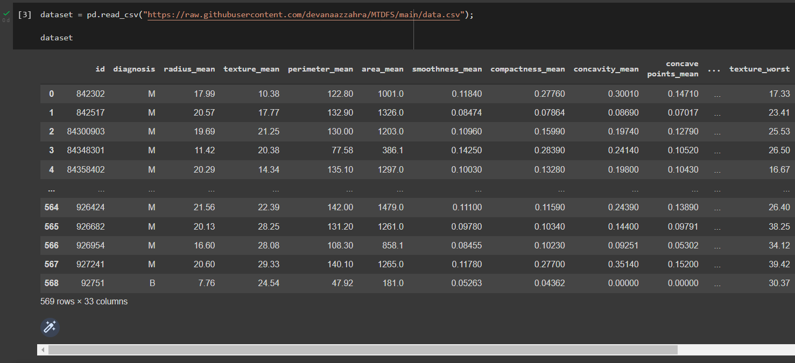

- Karena kolom ID tidak akan dipakai, maka disini saya menghapus kolom ID dengan code dataset = dataset.drop('id') kemudian tampilkan data setelah kolom ID dihapus dengan code dataset.
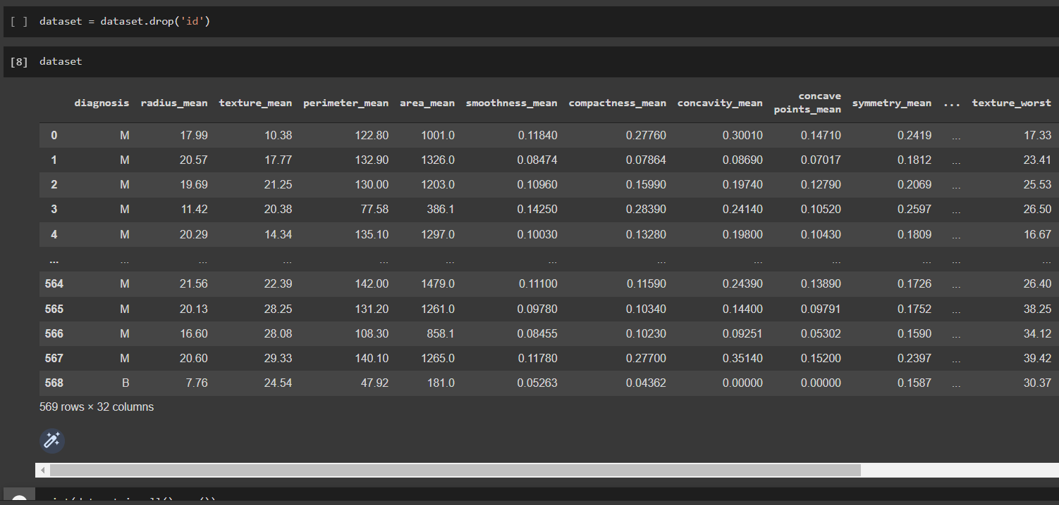
- Sebelum membersihkan data ketahui dulu bagian mana saja yang terdapat nilai NaN, mengecek missing value dengan print(dataset.isnull()).
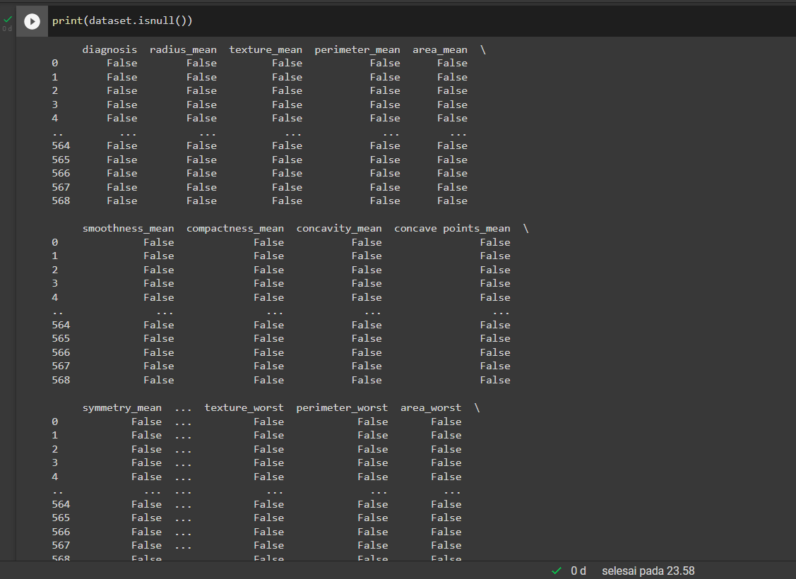

- Untuk mengecek missing value secara keseluruhan menggunakan code print(dataset.isnull().any())
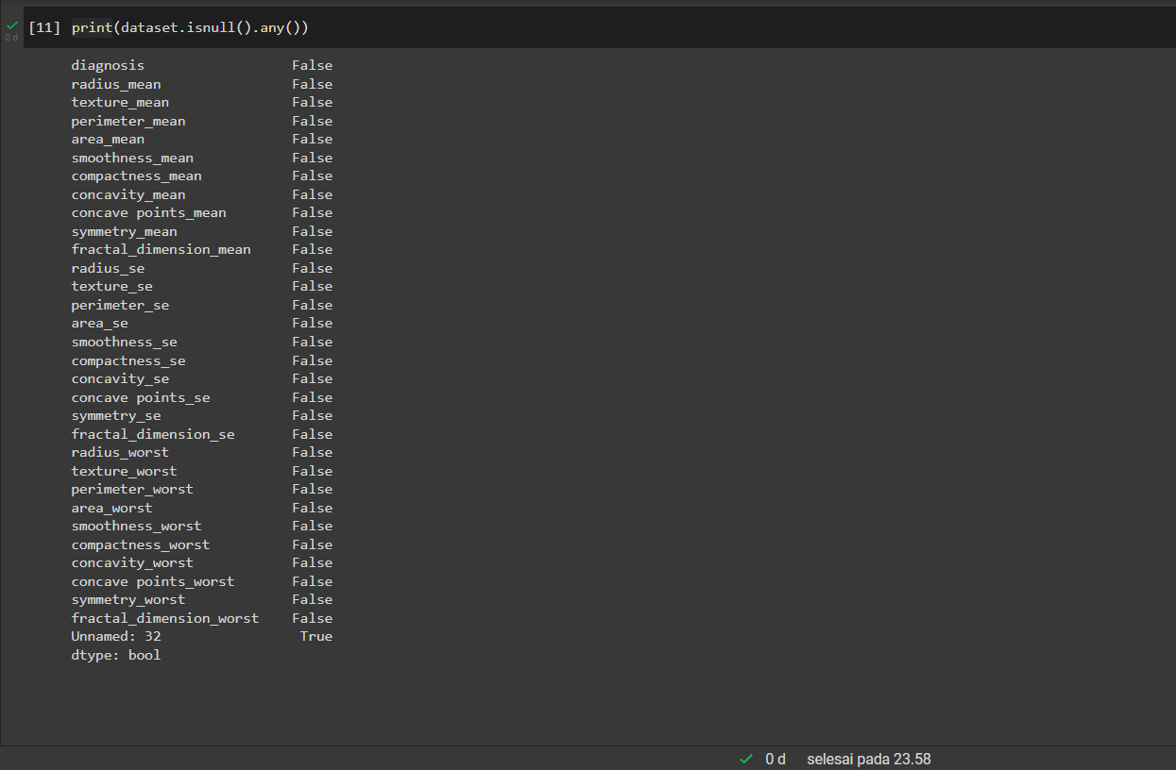
Dari kedua gambar diatas 4 dan 5 dapat diketahui bahwa dataset tidak ada yang bernilai NaN atau missing value.
